Секция 3.5 Современные машиностроительные технологии.
Теоретические исследования и компьютерное моделирование сложных механизмов и конструкций из
разнородных и композиционных материалов. Моделирование соединений и покрытий, форм и дизайна, новейших технологий обработки черных и цветных металлов, пластмасс. Нанотехнологии обработки поверхностей, создания сверхпрочных соединений. Исследования современных технологий в самолетостроении, космонавтике, судостроении, автомобилестроении, промышленном производстве.
Председатель | проф. Корольков В.И. |  | ВГТУ, Воронеж
Секция 3.6 АСУ и нанотехнологии в химико-технологическом производстве.
Компьютерное моделирование химико-технологических процессов. Исследования интеллектуальных автоматизированных систем управления технологическими процессами. Нано и биотехнологии в химико-технологическом производстве.
Председатель | проф. Абрамов Г.В. |  | ВГУ, Воронеж
В случае Вашего решения об участии в конференции необходимо представить до 30 марта 2015 г. в Оргкомитет свои доклады с актами экспертизы и сведениями об авторах (для публикации НПФ «Саквóее» ООО докладов конференции как в своих открытых изданиях в России, так и в зарубежных изданиях) по адресу: Россия, 394000, г. Воронеж, почтамт, а/я 360, Осипову Б.Я.
Доклады набираются в текстовом редакторе Word 2000, 2003, 2007, печатаются на принтере на белой бумаге. Шрифт-Times New Roman, 12 рт, межстрочный интервал – одинарный. Объем доклада 5-12 страниц формата А4. Поля сверху, снизу и с боков 25 мм. Страницы не нумеруются. Фамилии и инициалы авторов размещаются под заголовком. Затем располагается аннотация доклада объемом до 7 строк.
Далее размещаются: название доклада, инициалы и фамилии авторов, аннотация доклада на английском языке.
В конце доклада (за литературой) помещаются краткие сведения (год рождения, наименование вуза и год его окончания, направления научных исследований, год защиты диссертаций, место работы, электронный адрес) о каждом авторе с его качественной фотографией размером 3х4.
В сопроводительном письме (организации, представляющей доклад) на имя Президента конференции указать номер желаемой секции. Доклады на бумажном носителе дублируются электронной почтой E- mail: osp@sozvezdie.su, резервный: rlnc.nov@gmail.com в формате Word 2000, 2003, 2007 и pdf.
Оргвзнос за каждый доклад, за каждого участника конференции 2500 рублей перечисляется до 30 марта 2015 г. на расчетный счет НПФ «САКВOЕЕ» ООО, ИНН 3661014287, КПП 366101001, р/с 40702810613400101425 в Центрально-Черноземном банке Сбербанка России, г. Воронеж, к/с 30101810600000000681, БИК 042007681 с формулировкой «Оргвзнос за участие в конференции «Кибернетика и высокие технологии 21 века» 2015 г. (указать фамилию участника). В случае неприбытия на конференцию заявленного участника оплаченный Оргвзнос не возвращается.
К началу конференции планируется выпуск сборника докладов (на бумажном носителе и в электронном виде). Стоимость Сборника в печатном или электронном виде 2700 рублей.
Внимание: Альтернативный (аспирантский) Оргвзнос 3000 рублей (за каждый доклад) дает право участнику, прибывшему на конференцию, на бесплатное получение электронного Сборника докладов. Заказ всех видов изданий, в том числе электронных версий любого Сборника докладов конференций C&T (с 2002 по 2014 гг.), рекомендуется осуществлять заблаговременно -до 30 марта 2015 г.
При несвоевременной оплате Оргвзноса доклады в Программу конференции и в Сборник не включаются. Руководители секций участвуют в конференции с личным докладом бесплатно.
Иногородние участники конференции заказывают номер в гостинице самостоятельно (рекомендуемые гостиницы: «Азимут» тел. администрации 8(473) 296-52-19, Отель «Воронеж» тел. 8(473) 220-80-40, или
в любой другой гостинице г. Воронежа по выбору участника конференции).
Оплата проживания в гостинице и питания производится участниками конференции самостоятельно.
Телефоны для справок: (473) 252-13-59 или 255- 46-73 доб. 20-02 днем, 252-05-52 вечером.
Сайт конференции: www.cht.sakv.ru
Президент конференции, Главный идеолог
Генеральный директор НПФ «Саквóее», к.т.н. | Осипов Б.Я.
Почетный Председатель Оргкомитета
Научный руководитель института системного анализа РАН,
акад. РАН, д.т.н., проф. | Емельянов С.В.
Председатель Оргкомитета:
Проректор Воронежского государственного университета,  д.б.н., проф. | Попов В.Н.

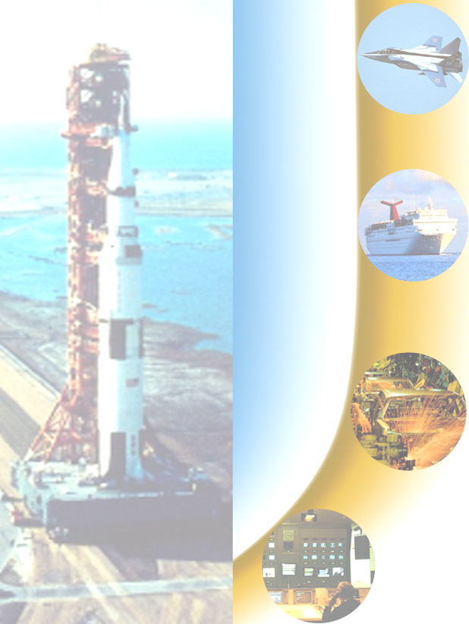
C&T 2015
S

XVI МЕЖДУНАРОДНАЯ Научно-техническая КОНФЕРЕНЦИЯ

КИБЕРНЕТИКА

И

ВЫСОКИЕ ТЕХНОЛОГИИ

XXI века

13–15 мая 2015 г.

Воронеж

Р О С С И Я

Уважаемые коллеги!
НПФ «САКВÓЕЕ» и ОРГКОМИТЕТ при поддержке: Института системного анализа РАН, Института проблем управления РАН, Московского государственного технического университета им. Н.Э. Баумана, Санкт-Петербургского государственного университета аэрокосмического приборостроения, Санкт-Петербургского института информатики и автоматизации РАН, ОАО «Концерн «Созвездие», Воронежского государственного технического университета, Воронежского государственного университета и Воронежской Администрации приглашают Вас принять участие
в XVI международной научно-технической конференции

«Кибернетика и высокие технологии XXI века»(C&T*2015)
13 - 15 мая 2015 г.

На конференции предусматриваются секции по следующим направлениям:
I. Интеллектуальные информационно-вычислительные системы

Секция 0. Профессорская Премьер секция.
Тематические обобщенные доклады одного или двух авторов по профилю любой секции конференции. Обзорные доклады по зарубежным и отечественным источникам по новым направлениям развития науки и техники в области информационно-управляющих систем и высоких технологий.
Сопредседатели: | проф. Соколов Б.В. |  |  | СПИИ РАН, Санкт-Петербург
 | проф. Нахмансон Г.С. |  |  | ВУНЦ ВВС «ВВА», Воронеж
Секция 1.1 Общая теория информационно-вычислительных систем (ИВС).
Фундаментальные исследования общих проблем синтеза и анализа интегрированных информационно-вычислительных систем, в том числе распределенных (GRID) систем. Математические модели ИВС. и имитационное моделирование ИВС. Интеллектуальные технологии в информационно-вычислительных системах: нейрокомпьютеры, нейроматематика., эволюционные вычисления, генетические и гибридные алгоритмы. Нейронные сети. Нечеткая логика. Мультиагентные системы.
Председатель | проф. Соколов Б.В. |  | СПИИ РАН, Санкт-Петербург
Секция 1.2 Автоматизированные технологии обработки информации и поддержки принятия решений.
Исследования проблем автоматизированных технологий обработки и распознавания, систематизации, анализа, хранения текстовых, видео, документальных, и других информационных материалов. Методы интеллектуального анализа текущей информации и автоматизированного принятия решений в АСУ.
Председатель | проф. Алгазинов Э.К. |  | ВГУ, Воронеж
Секция 1.3 Интеллектуальное программное обеспечение. Компьютерное моделирование.
Исследования проблем развития теории и методов программирования, автоматизации процесса программирования. Теория и технологии создания автоматизированных обучающих систем. Математические модели и ПО для прикладных задач радиоэлектроники, машиностроения и других отраслей науки и техники. ПО сложных интегрированных систем. ПО «думающих» машин. Цифровые карты и модели местности.
Председатель | проф. Артемов М.А. |  | ВГУ, Воронеж
Секция 1.4 Идентификация и верификация в информационных системах.
Теоретические исследования проблем идентификации и верификации (ИВ) в информационных системах. Радиочастотные и биометрические технологии ИВ. Бесконтактная идентификация. Проблемы точности, надежности и конфиденциальности в системах идентификации. Исследования проблем идентификации живых организмов, изображений местности, объектов, видео, звуковых и других материалов и документов.
Председатель | проф. Охтилев М.Ю. |  | ОАО «СКБ «Орион», Санкт-Петербург
Секция 1.5 Передача сообщений в локальных и глобальных информационных системах.
Сети интегрального обслуживания. Архитектура сетей. Комбинированные сети. Алгоритмы работы. Теория телетрафика. Мобильный доступ. Исследования проблем документооборота, передачи видеоматериалов. Обработка изображений Восстановление искаженных изображений. Методы компрессии и декомпрессии изображений. Проблемы и перспективы развития сетей: Wi-Fi , Wi-Max, LTE. Обеспечение конференцсвязи.
Помехоустойчивость систем передачи информации.
Председатель | проф. Сирота А.А. |  | ВГУ, Воронеж
Секция 1.6 Защищенность и устойчивость информационных систем.
Исследования проблем глобальной и локальной конфиденциальности, методов информационной защиты, компьютерной устойчивости от внешних воздействий в интеллектуальных автоматизированных системах на всех этапах формирования, передачи, обработки и хранения любых видов информационных материалов.
Председатель | проф. Хисамов Ф.Г. |  | ИЗИ, Краснодар

II. Автоматизированные системы управления
Секция 2.1 Общая теория и прикладные аспекты интеллектуального управления.
Современная теория кибернетики. Искусственный интеллект и автоматизированные системы управления. (АСУ). Фундаментальные исследования по теории интеллектуального управления. Автоматизированное управление сложными динамическими системами, движущимися объектами. Управление в условиях неопределенности, нечеткое управление. Адаптивные модели. Эволюционное и нейросетевое моделирование АСУ. Оптимизация и устойчивость управления.
Председатель | проф. Костылев В.И. |  | ВГУ, Воронеж
Секция 2.2 Интеллектуальные интегрированные системы управления (ИСУ) сложных объектов.
Теоретические исследования проблем управления интегрированными интеллектуальными системами, мониторинга сложных объектов (со многими разнопрофильными системами) типа: космических аппаратов (с системами жизнеобеспечения, обеспечения общей безопасности КА, с системами радиолокации, навигации, связи, и т.д.), крупных кораблей, гидроэлектростанций, интегрированных комплексов ПВО, систем общего мониторинга космоса в целом и др. Исследование методов прогнозирования состояния сложных объектов, автономного моделирования и самоорганизации, принятия решений по адаптации систем в динамике текущего времени, обеспечение их работоспособности. Интегрированное интеллектуальное программное обеспечение подобных объектов.
Сопредседатели | проф. Пупков К.А.  проф. Охтилев М.Ю. |  | МГТУ им Н.Э.Баумана, Москва  ОАО «СКБ «Орион», Санкт-Петербург
Секция 2.3 Управление воздушным движением. Безопасность полетов.
Теоретические исследования проблем управления воздушным движением, проблем автоматизации и интеллектуализации управления. Радиотехнические системы управления воздушным движением. Системы обеспечения безопасности полетов ЛА. Исследования проблем автоматизированных систем взлета и посадки, в том числе посадки на короткие площадки (палубной авиации).
Председатель | проф. Нахмансон Г.С. |  | ВВА, Воронеж
Секция 2.4 Управление динамикой механических систем.
Теоретические и прикладные исследования динамики сложных механических систем. Теоретические исследования общих проблем вибраций. Преодоления вибраций в авиастроении, машиностроении, автомобильном, железнодорожном, морском транспорте, гидротехнических сооружениях. Активные и пассивные методы управления динамикой механических систем. Прикладные демпфирующие системы.
Председатель | проф. Шашкин А.И. |  | ВГУ, Воронеж
III. Нанотехнологии. Интеллектуальные технологии.
Секция 3.1 Наноструктуры и нанотехнологии.
Наноструктуры: фуллерены, нанотрубки, кристаллиты и т.д. Технологии создания новых наноматериалов, нанокомпозитов, нанополимеров, интегрированных, многослойных наноструктур. Физико-химические свойства новых наноструктур и материалов. Наноматериалы с управляемыми характеристиками (смарт-материалы). Моделирование наноматериалов и нанотехнологий. Проблемы токсичности наноматериалов, биологической безопасности при создании, производстве и применении нанобиоматериалов.
Председатель | проф. Пугачев А.Т. |  | ХПИ, Харьков
Секция 3.2 Многофункциональные наноматериалы и гетероструктуры.
Светоизлучающие материалы и гетероструктуры на основе кремния и A³B³. Наноматериалы с сенсорными свойствами и устройства на их основе. Широкозонные полупроводниковые оксидные и галогенидные наноматериалы. Биосовместимые наноматериалы. Наноструктурированные материалы.
Председатель | проф. Домашевская Э.П. |  | ВГУ, Воронеж
Секция 3.3 Нано-устройства и приборы. Наноизмерительные системы.
Прикладные исследования создания приборов и устройств (специализированных и общего применения) на основе различных углеродных структур, органической нанофотоники, биоматериалов, нанополимеров, нанокомпозитов. Проблемы и технологии нано измерений. Измерительно - исследовательские системы.
Председатель | проф. Демьянов С.Е. |  | ИФТТ и ПНАНБ, Минск
Секция 3.4 Наноматериалы и нанотехнологии в альтернативной энергетике.
Исследование и моделирование структур нанокристаллов в аморфной матрице и их свойств. Диффузия водорода в металлах и сплавах. Нанокристаллические и аморфные материалы для хранения водорода. Нанокристаллические и аморфные водородные мембраны. Альтернативные энергетические нанотехнологии. Нанокристаллические пленки для солнечных батарей. Гибкие печатные аккумуляторные батареи (ГАБ). Многофункциональные сенсорные устройства с ГАБ.
Председатель | проф. Шведов Е.В. |  | ВГТУ, Воронеж

